出土文献与古文字研究青年学者访谈068：马孟龙

编者按：为了向青年研究人员和在读学生提供学习、研究出土文献与古文字的经验，复旦大学出土文献与古文字研究中心约请从事相关研究并卓有成就的部分学者接受我们的访谈，题为“出土文献与古文字研究青年学者访谈”，由“古文字微刊”公众号、出土文献与古文字研究中心网陆续发布。衷心感谢各位参与访谈的学者。

个人简介

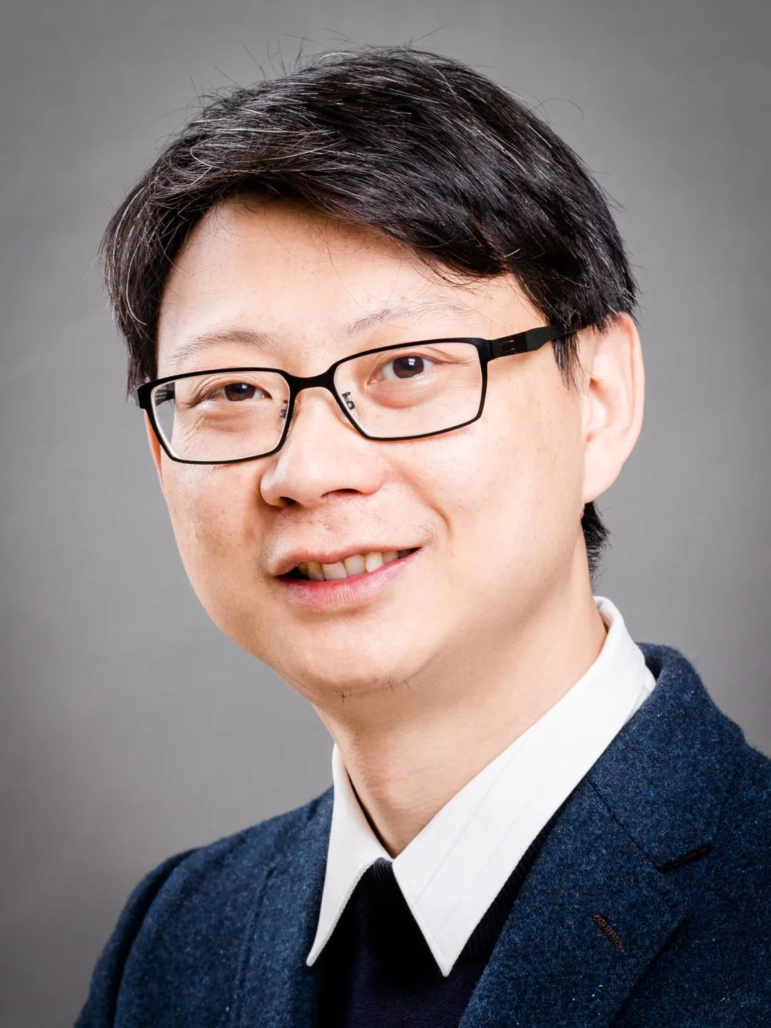

马孟龙，1981年生，辽宁省沈阳市人。复旦大学历史学系副教授。主要研究方向为秦汉史、历史地理、出土文献。博士论文《西汉侯国地理》获“2014年全国百篇优秀博士论文”。出版学术专著《西汉侯国地理》，发表学术论文30余篇。

1. 请介绍一下您学习和研究出土文献与古文字的经历。
张传官兄发微信过来，说加入我们的访谈吧，把我整懵了。
我对古文字一窍不通，也没做过出土文献整理，为啥叫上我，实在想不通。
想来想去，估计大家都在一个办公楼里，电梯、食堂里经常见。天天眼前晃，所以想到我吧？作为一个非古文字、出土文献研究者，我的教育经历、学术兴趣，跟专业研究者都不同，或许能带给大家一些“新鲜感”。不知道这是不是我访谈的价值？
我没研究过古文字和出土文献，所以只能谈谈教育经历。不过说实话，我不太愿意回忆，因为总有“往事不堪回首”的感觉。
从小到大，我的标签一直是“差生”。我天生不知道脑子搭错了哪根筋，数学和英语就是学不明白，印象中这两门考试从没及格过。读初中时，高中还比较少，学校按成绩把我们分成“快班”和“慢班”。“快班”是有希望考上高中的，“慢班”是毕业后自谋生路的。不用说也知道，我在慢班。
慢班里的人，就等于差生。老师根本不管我们，反正毕业后就跟学校没关系了。当时班上很多同学都跑去混社会了。这种被人“放弃”的滋味，我终身难忘。现在想想，按照成绩把人划分为优劣，跟纳粹按照人种把人划等的做法没啥区别。但是三十年过去了，现在还是这样。
我的性格不适合混社会。还好学校留了一条活路：初二结束时，慢班成绩前15名可以“晋级”到快班。为了“生存”，我豁出去了，让爸妈给我报了各种补习班，发誓考去快班。结果期末考试，用东北话说，那是关键时刻掉链子了。先是考英语时走错了教室，然后考语文时拉肚子，卷纸写了一半，就跑去上厕所了。从厕所出来，我没敢回家，跑到姑妈家痛哭了一场，觉得我的教育经历就终结在九年义务教育了。至于后来我一直读到博士，根本无法想象。
那一年“晋级”规则突然改了。原本是三个慢班成绩前15名晋级，结果改成每个慢班前5名晋级，可能是我在的慢班太差了。虽然发挥失常，我仍然排在班级第5，侥幸进入快班。
虽然进入快班，我还是个差生。中考时，没有考上高中。当时社会刚开始出现私立高中，花钱就可以上。那时候私立高中办学质量很差，没听说有考上大学的。我爸觉得我还是得读书，就给我报了名。一天突然传来某公立高中要补录一些学生。我爸立刻骑车带着我去区教委打听，结果消息属实，教委工作人员当场发放补录单。我爸跟一群家长疯抢补录单的场景，至今历历在目。
沈阳市的高中分成普通、市重点、省重点三等。我侥幸补录入普通高中。当时流行家长靠门路把自己的孩子送到更好的高中借读。我爸爸因为是公务员，颇有些人脉，就走关系、花了钱，把我送到一所市重点高中借读。虽然我的学籍是普通高中，但是一天也没有去过。我还记得，去普通高中办理借读手续，一位老师鄙夷的神情。那意思是，本来连我们学校都考不上的人，居然还要去更好的学校借读。
时代的变化总是很快。后来高中的入学名额放开了，原来省重点一个年级只有三四个班级，现在可以开设十几个班。大家都能上省重点了。我当初考上的普通高中已经撤销了，借读的市重点据说也因生源匮乏，快办不下去了。现在的孩子无法体味，我们当初对一所公立高中文凭的渴求。
我在市重点借读，还是差生。不过境遇稍有改观。因为除了语数外，开始学习一些“副科”。我之所以说脑子搭错了筋，而不是少了根筋，是因为我的副科成绩都很好。物理中等偏上。化学特别好，几乎不用怎么看书就能理解。文理分科后，文科班虽然还上化学课，已经没人听了。我也没花什么功夫，就是老师上课时听听，然后考试就能拿高分。后来每次化学考试，大家都跑到我周围坐，抄我的卷子，我们班就出现了一个以我为中心的高分群。生物得过一个全国竞赛二等奖。当时老师对我为什么化学、物理都很好，可数学就是不行，表示无法理解。文科方向，政治中等偏上，地理特别好。最让我扬眉吐气的就是历史了。因为小时候通读了《五千年演义》《世界五千年》，中学课本上的东西我都知道。自从初中开始有历史课，一直是第一名，高中依然如此。每次成绩排榜，副科都加上，我是班级前十名，算得上是借读生的荣耀了。但是去掉副科，我就掉回到倒数几名了。高二文理分科，其实我选文科、理科都可以，但是因为在历史科目上，我可以品尝碾压学霸的快感，所以选择了文科。
在我读书那会儿，历史被认为是最没出息的学科，在一个文科不发达的重工业城市，更为严重。今年因为一个高分考生选择了考古学，竟然引起全社会的惜叹。我经常跟人说，要感谢考古学。在我高考那会儿，有考古学的高校没几所，大家不知道有考古学，所以那时历史学就是今天考古学的境遇。一次高中历史老师当着大家的面，突然发感慨，说不会有人学历史了，估计只有马孟龙吧。十几岁的我突然有了要拯救中国史学的使命感。所以高考的时候，我在部属院校（一本），省属院校（二本）两档填报的都是历史学（当然，根本不可能考上）。到了市属院校（三本）一档，因为沈阳市的高校以工科为主，有文科的很少，历史学更是没有（沈阳师范大学虽然有历史学，但当时还是沈阳师专，是专科）。最后我抱着“文史不分家”的想法，填报了中文系。
本科我去读中文了，但是最后又转回了历史，现在留在复旦大学历史系教书，想想真是机缘巧合。听说我在复旦读博士的时候，一位高中同学在街上遇到了高中历史老师，告诉他，马孟龙真的去研究历史了。不过，那位老师已经不记得我了。
我高考赶上了一个好时代。从1999年开始，国家大幅扩大本科生招生计划，通过院校合并，新增了很多本科名额，不然我是没有机会上大学的。高三时，老师觉得我们这些差生考不上大学，还动员我们参加了成人高考。最后高考成绩出来，我比三本线高出几分，考入了沈阳大学中文系。
沈阳大学的前身是冶金部下属的冶金技术学院，在1999年的并校潮中，合并了几所沈阳市属专科学校，成为了一所综合性大学。我们是沈阳大学第一批中文系本科生。因为学校刚升为本科不久，毕业生去向都不好，也没有人考研。社会上流行“沈大学生毕业就失业”的说法，前景非常暗淡。我早就没了“拯救中国史学”的痴心妄想。只想赶快拿到本科文凭，靠老爹的关系去找个工作。
这时候我遇到了改变人生轨迹的第一位老师，张越华老师。他是教我们政治公共课的，80年代辽宁省朝阳市高考状元，南开大学哲学系毕业。对于一个教师以省、市属院校毕业生为主的学校，张老师是怎么“沦落”到我们学校的，一直是个谜。那个年代流行辩论，一次张老师受命组织学校辩论队，因为课程交流时对我有印象，就把我召入了。正是在辩论队期间，听到张老师很多不同于社会主流的看法，还那么有道理，对我冲击很大。那是我第一次体验到独立思考的魅力，让我看到了人生的另外一种境界。我暗下决心要成为像他一样的人。我要考研！去更好的学校开眼界。
究竟考什么学校，什么专业，我很茫然。我们系的宿丰老师（她是北京大学宿白先生的远房亲戚），跟我说，你喜欢历史，还喜欢旅游，可以去了解一下历史地理学。这是我第一次听说历史地理学，当时我在沈阳市图书馆和学校图书馆竟然找不到一本关于历史地理学的书。后来从高等教育出版社邮购了一本蓝勇先生主编的《中国历史地理学》教材，才知道这个学科是研究什么的。我觉得还挺适合我，得知辽宁大学历史系有历史地理方向，就开始做考辽宁大学的准备。
一次我在校园里遇到张越华老师，兴奋地跑过去告诉他，我要考辽宁大学的研究生啦！结果被泼了一盆冷水。他的原话过于直白，不便引述。大意是，考辽宁大学的研究生，就没什么学术前途可言了，要考就考更好的学校，要不就别考了。当然，这只代表当时的情况，现在的辽宁大学已经是211高校，学术实力今非昔比。
我重新把各高校的招生计划翻了一遍。最后决定报考南开大学。原因之一是天津离家近。还有另外一个原因，那是张老师的母校，我去那里读书，似乎思想境界会离张老师更近一些。现在想想，这些理由都很幼稚。我居然都没去查查，南开大学历史地理实力如何？有没有搞历史地理的老师？不过，这就是一个三本非学术类院校学生的眼界。
好在考历史专业不用考数学。整个大四，我都在学英语。为此我报了新东方的考研培训班，还买了很多英语辅导书，天天看英文。但是最后考研，还是不及格。不过吊诡的一幕又发生了。那年报考南开历史学的，英语成绩普遍不高，最后学校降分录取，我恰好压线，竟然被录取了。假如那年我报考辽宁大学，因为不是教育部直属院校，没有自主划线的权力，我肯定考不上。我是沈阳大学第一个考上南开大学的学生，听说后来连续几年，我还作为学校激励学弟学妹的榜样。
花费了一年时间学英语，最后考试还是不及格。回想我以往的学习经历，几乎把一半的时间都用来补习数学、英语，可是收效甚微。而历史、地理、化学几乎不用花时间，都能得高分。可见人不能不承认天分，如果没有天分的事，再花功夫也无济于事。所以我非常反对“取长补短”这句话，短处根本就没法补，还不如把精力都投在自己的强项。如果我当年把用来补习数学、英语的时间都用来看历史书，也不至于我历史基础那么薄弱。所以我经常跟学生们说要“扬长避短”，发挥强项，弱项可以不去理会。
人本来就天资不同，各有所长。而我们现在的教育，更像是把人当做标准化生产的零件，凡是不合乎标准的，就被定义为“次品”。像我这种优势和弱势都非常突出的人，在这种教育体系中几乎没有生存的空间。人本来就各不相同，这是人最突出的特点。或者说，最大的价值。而我们的教育，却违背天性，非要把大家都培养成一样的人。我们天天都在喊，要创办世界一流教育，要鼓励创新。如果这个根源的理念没有解决，我觉得是不可能办好教育的。
我进入南开大学才知道这里没有从事历史地理学的老师。我先是跟随许檀老师做明清经济史，后来实在学不下去，主动提出想改做早段历史，于是更换导师为闫爱民先生。其实，就凭着我那点“历史演义”的知识，什么也搞不了。选择早段历史，主要是觉得史料少，可以偷懒，不用看那么多书。我本科毕业论文是做《诗经》的，本来我想选先秦史。但是先秦史方向赵伯雄、陈絜两位老师是出了名的“严师”，我可不想去“送死”，于是退而求其次，选了秦汉史。我后来的研究方向就是这么定下来的。
我本科虽然在中文系，但是沈阳大学中文系师资力量薄弱，没有做古文字、古文献、古汉语的老师。印象中除了专业必修课“古代汉语”，就没有任何与古代中文相关的课程了。我真正接触古文字、出土文献是在南开大学，听陈絜老师的课。访谈写到这里，才跟古文字、出土文献沾了点边，可见我是多么外围的人。
说实话，陈絜老师课上讲的东西，我根本就不懂。其他老师课程的内容，我也大多听不懂。本来就是跨专业考过来的，再加上本科院校差，肚子里没啥历史知识。在当时大多数老师、同学看来，我就是来南开大学混文凭的。印象很深的是，上陈絜老师的课，两排桌子，古籍所的同学坐一排，历史专业的同学坐一排。一次陈絜老师突然指着我们这排历史专业的同学，对着古籍所的同学说，你们要扎实看书，不要像这些历史方向的，放空话。听陈老师这么一说，我赶快往桌子下面缩，生怕被看见，搞不好还会补充一句，“还有混文凭的”。
在南开大学除了我的导师闫爱民老师，我还要特别感谢几位老师。一位是魏晋南北朝史方向的孙立群老师。他每次上课都要点我发言，还对我鼓励有加。今年听到孙老师病逝的消息，我非常伤心。他那充满幽默话语的课程，是我在南开为数不多的美好回忆。一位是隋唐史方向的王力平老师。她参加了我的硕士论文答辩。在答辩会上，她说我们南开就是要培养马孟龙这样的学生，语惊四座，把我也吓得够呛。还有陈絜老师，我当时经常在古籍所教室乱翻他的藏书，恬不知耻地求借，还把自己写的各种“烂文章”发给他看。现在想想，如果换作我遇到这么没礼貌的学生，早就烦死了。毕业论文答辩后，有一次我在院里闲逛，遇到陈老师。他把我叫到办公室，送给我一本他新出的《商周金文》，还签了名字，令我大感意外。2019年复旦大学出土文献与古文字研究中心与历史学系合办学术会议，是我时隔12年再次见到陈老师。不禁想起当年听他课的时光，他还问我记不记得读书时写的那些文章。
我读硕士的时候，南开正在搞学制改革，硕士二年制。读到第二年，别的同学已经开始准备考博，我才换了专业方向不久，还是懵懂状态。学校推保直博没我的份。我动了考外校博士的念头，还写信给葛剑雄先生。虽然我收到了葛先生鼓励的回信，但是当我搞到复旦大学历年考博外语真题后，我知道是彻底没戏了。虽然也来复旦参加了考博笔试和面试，其实抱的是旅游心态，也没复习。最后好像两门专业课和外语都不及格。

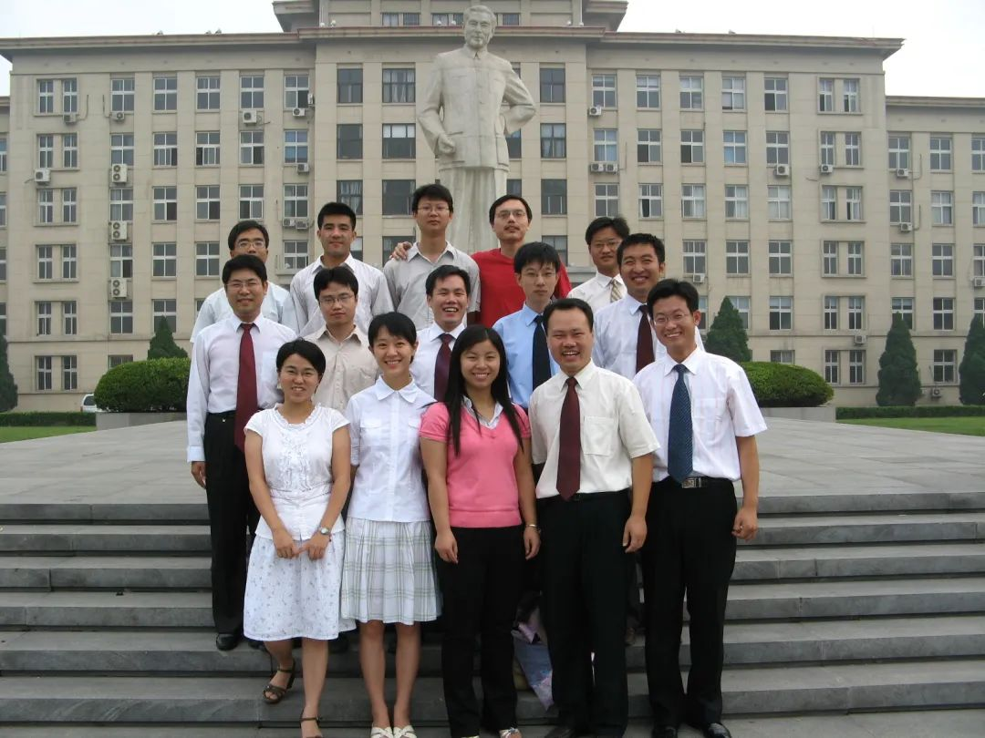
南开大学中国古代史方向硕士毕业照
（后排左三为马孟龙）

当时考博，笔试和面试是同时进行的。所以不管水平多差，还是有机会跟葛老师见一面。面试的时候，我天南海北地胡侃了一通。葛老师读了一段英文让我翻译，我道了个歉，说听不懂，然后就结束了。当时觉得，虽然没机会深造，但能跟葛先生说说话，也算是给我短暂的“历史地理”研究生涯画上圆满句号了。所以后来，收到葛老师来信，说希望我去上海，一边帮助他做项目，一边准备考博，他还给我租房子，还给生活费。那种震惊是完全不能用语言来形容的。听说现在的考博，要笔试通过，才有面试资格。若是换做今天，我肯定读不上博士。
这里再讲一件事，连葛老师都不知道。当初我收到他老人家的信，欣喜过后，决定回绝他的美意，不去上海了。因为我觉得以我的历史专业水平、英语能力，就是考一百年也考不上复旦，干嘛还要去浪费人家的钱呢。我把这个决定跟闫爱民老师说了，他没吭声。到了晚上，他打电话给我。当时我是坚持不用手机的“异类”，每次跟闫老师联系都是用宿舍楼下的磁卡公共电话。闫老师打电话到公共电话，有一个路过的学生接了电话。闫老师说，请你帮我找一下某某宿舍的马孟龙。但是不巧，我不在。我回宿舍后，室友说闫老师找过你。我就知道闫老师一定是要阻止我把决定告诉葛老师。正好我奶奶也让我去上海。我奶奶的父亲是伪满洲国时期的一个小官僚。我奶奶读过书，见过世面。她说，你去，去了又没有损失，不行再回来。我到了上海，见了葛老师，才知道人家心里很清楚我的水平，已决定动用特招权，破格录取我。一个决定有时候会改变一个人的人生道路，这话确实不假。
我博士期间，学习成绩也很差。当时博士都有奖学金，学校为了激励大家，规定各院所每年成绩最后一名，拿不到奖学金，这叫“末位淘汰”制。我博士第一年就荣获这个“大奖”。葛老师知道后，还问我生活有无困难，是否需要资助。那张“不予发放奖学金”通知单我现在还留着，时不时拿出来自我刺激一下。好在这个制度在博二的时候废除了，不然我真有可能要在葛老师的资助下才能完成学业。专业英语课，我实在听不懂，上了两次索性就不去了。最后姚大力老师把我挂科了。葛老师把我叫到办公室痛骂了一通，然后就去找姚老师，请他网开一面。我能读博士，有今天，都是葛老师提携的结果。我常说葛老师是我的“再造父母”，是他给予了我学术生命。

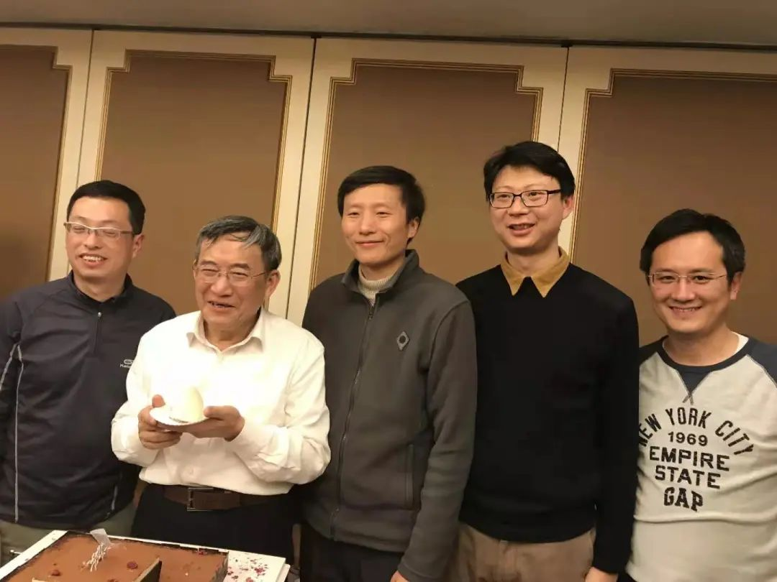
葛剑雄先生70岁生日合影照
（右二为马孟龙）

关于我考博和读博士、做博士后的经历，我在《西汉侯国地理》的“后记”也有介绍。这篇后记在网上有流传，听说有人把这篇后记叫“学术屌丝逆袭记”。大家有兴趣，可以找来看看。这段经历我就不在访谈中多做介绍了。
回顾我的教育经历，堪称步步惊心。初中获益于“晋级”规则改变，上了“快班”。中考遇到补录，得以进入高中。高考赶上全国高校扩招，才读上本科。考研因为南开大学英语降分，侥幸入学。考博因为遇到葛先生，靠特招入学。求职时，投票排在前面的两位候选人先后放弃，意外进入复旦历史系工作。每次我都如同在船离岸的那一刻，才跳到甲板上，哪怕只晚半步，都会掉入万劫不复的深渊。这种提心吊胆的日子，直到我正式入职复旦历史系，才告结束。我现在感到最幸福的，就是再也不用考试了。不过有时候做梦，还会出现坐在考桌前，举足无措的场景。
我身边的同事大多从小是学霸，本科基本都是北大、复旦等名校。我的第一学历应该是系里教师中，最差的。去年我获得去北京大学文研院驻访的机会，同期驻访的学者很多是当年高考的省市状元，社科院近代史所的赵妍杰女士当年更是以数学满分的成绩考入北大。这让我内心膜拜不已。有的时候，我也会自我怀疑，是怎么混入这个行列的。也是因为自己学历出身比较低，知道这种坚持背后的不易，所以我对同样本科学历不好的学生格外照顾。一次参加系里的校外本科生推免研究生面试。我觉得有两个学生不错，但是因为本科学历不是985、211高校，系里不打算录取。为此我还去跟系主任争取，最后终于录取了二人。不过现在，非985、211高校的本科生，已经拿不到推免复旦历史系的机会了。对此现象我深感无（fen）奈（nu）。

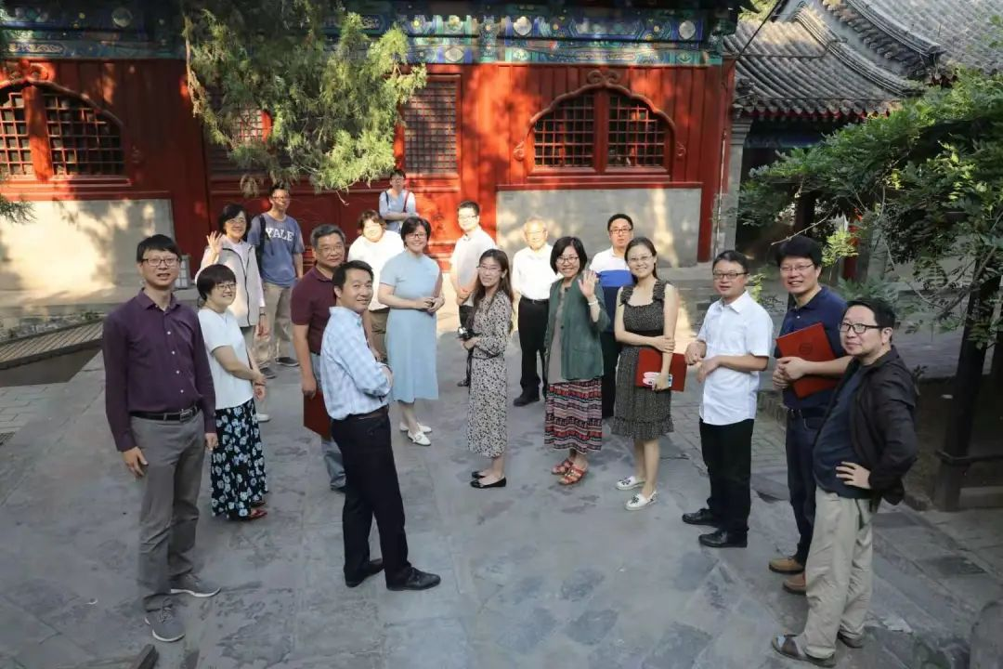
2019年与北京大学文研院第六期驻访学者于北京大觉寺合影
（左一为马孟龙）

好啦。言归正传，我该讲讲我跟出土文献的关系了。不然太对不住张传官兄。
前面说过，我最早接触出土文献是在南开大学陈絜老师的课上，但其实啥印象也没留下。唯一记得的是，有一次乱翻陈老师的藏书，捧着一本简牍图版看，陈絜老师好奇地问，“你能看懂吗？”其实我在看简牍上画的小乌龟（应该是尹湾汉牍《神龟占》）。那时候我对出土文献一点概念都没有。
我真正接触出土文献是在博士阶段，当时社科院历史所的刘瑞副研究员在复旦历史系读博，做了一次关于荆州新出松柏汉墓木牍的报告。我注意到里面的侯国问题，最后走上研究西汉侯国地理分布的道路。这件事我在《西汉侯国地理》后记有比较详细的回忆。可以说，我博士论文题目的选定，跟出土简牍有直接关系。但是论文最后的展开和论证，其实跟出土简牍关系不大，主要还是利用传世文献，因为出土文献跟侯国相关的资料太少。不过为了做博士论文，还是把西北汉简释文翻了一遍，当时感到有些地名释文可能有问题，不过因为跟博士论文无关，也就没有理会。
博士毕业后，我去复旦中文系做博士后。博士后出站报告不能选历史的题目，我想正好可以借机把出土简牍、文物里的秦汉地名梳理一遍。于是报了《〈汉书·地理志〉郡县名称校订——以出土文献、文物资料为中心》的题目。之后我利用两年时间把所能见到的秦汉简牍、文物资料重新读了一遍，发现很多地名误释的情况，于是我写了一些校订地名释文的文章。例如《居延汉简地名校释六则》（刊《文史》2013年第4辑）订正了六枚居延汉简中沿袭许久的地名误释。这之中的一些地名是很多著名古文字学者都讨论过的。我之所以能订正这些地名，绝不是我具有文字考释的能力，主要是我对汉代地名太熟悉了，很多简牍地名，只要有一个字清楚，另一个字就算没有，我也知道那是什么地名。我写这篇文章的时候，正好出土文献与古文字研究中心举办古文字年会，我厚脸皮地去找刘钊老师，拿着这篇文章也去参会了。那是我唯一一次参加古文字年会，我宣读文章时，主持人是冯胜君老师。他没听说过我，我宣读前，他特别核对了我的单位和名字，生怕搞错了。我宣读完文章，回到座位，林沄先生一直盯着我看。会议休息时，他走过来问我是谁，是哪位老师的学生。估计他一直纳闷，我是从哪里钻出来的？
我做的另外一项工作，是阐发出土文献所见地名的政区地理价值。其实，很多出土文献地名蕴含着重要的政区地理信息，但是这些地名被释读出来以后，就放在那里了，没有古文字、考古学者发掘其中的学术价值。我利用自己的学科优势，阐发了这些地名的学术价值。例如上世纪50年代发掘的河北省定县北庄汉墓，墓石刻着很多地名，整理者对一些地名理解有误，而且没有进行阐发。我写了《定县北庄汉墓墓石题铭及其相关问题研究》（刊《考古》2012年第10期），纠正了原整理者的一些看法，同时复原了东汉初年中山国的辖域范围。
除了对旧资料进行整理，我还关注着随时公布的新资料。在肩水金关汉简、北京大学藏《水陆里程简册》公布后，我也写了一些文章。这些文章主要还是延续释文订正和政区地理信息阐发的研究路数。说实话，这种研究比较简单，有点历史地理基本知识就能写，不过是做了整理者应该做，却没有做的工作。有一次碰到周波兄，他说，你的文章都形成套路了。是的，按照这种模式，随便换一个地名就可以写文章了。所以博士后出站后，我再没写过这样的文章。
由于我在历史系工作，研究的重心还是传世文献，但是又因为做秦汉史，不能不理会出土文献。我工作后的研究，与出土文献相关的，主要集中在利用出土文献，考订汉代县邑的地理方位。另外是利用出土文献提供的线索，解决一些政区地理的重要问题，比如秦郡体系、广汉郡置年等等。再有，我最近几年对张家山汉简《秩律》历史地理价值阐释下了比较大的功夫，这一部分，我留着后面再做介绍。
总的来说，我做出土文献研究，主要是地名研究。之所以能做出一点成绩，获益于古文字学者对历史地理知识了解不多。我看绝大多数古文字学者讨论地名，仍停留在引用地名辞典的层次上，还未深入到历史地理研究的“视域”。像吴良宝、周波先生这样，能够注意并且引用历史地理研究成果的古文字学者，还是太少了。如果有更多的学者掌握了历史地理相关知识，很多问题其实在文字考释阶段就解决了，根本不会轮到我这个外行来发表意见。同样，对于我们历史地理学者来说，掌握古文字基本知识也是很必要的。至少不会出现，拿着整理者的地名误释，在那里煞有介事地讨论大半天（例如所谓秦代之“赵郡”、“齐郡”问题）。不过，由于现在古文字学研究的飞速发展，外行甭说掌握，就是追踪学术动态都变得非常困难了。对我来说，我想到的办法是利用自己身在复旦，跟出土文献与古文字研究中心的青年学者比较熟悉的便利条件，遇到疑惑的地名释文，多多向他们请教，这样就省去了自己动手考释或查阅古文字学界相关研究的烦恼。
掌握历史地理相关知识，有助于出土文献地名文字的考释，战国文物的国别判定。而出土文献所见地名，蕴含了很多传世文献缺失的重要政区地理信息。对历史地理学者而言，如果不关注古文字学界的新动态，一些重要信息，很容易遗漏。最近我做了一些工作，就是利用自身历史地理专业特长，与古文字学者联合做一些研究。我之前跟蒋文、程少轩曾经合作写过文章，目前跟吴良宝先生也在合作写文章。我想这也不失为一种解决途径。
当然，最重要的，是要让学生在成长阶段掌握两个专业的特长。我在历史系开设了一门“出土文献与秦汉政区地理”的研究生课程。这个课程本来是想让历史系或历史地理研究中心的同学注意出土文献在政区地理上的研究价值。但是由于整个历史学研究早段历史的学生数量都在萎缩，现在有志于研究先秦史、秦汉史的学生很少，对政区地理感兴趣的，就更难遇到了。不过让人意外的是，越来越多出土文献与古文字研究中心的学生来选这门课，现在已经占到三分之二了。从学生提交的期末作业来看，同学们已经不再把地名当作文字来看待了，开始注意地名所蕴含的地理信息，这是一种令人欣喜的现象。说不定，以后早段历史地理的研究，要靠古文字学者了。

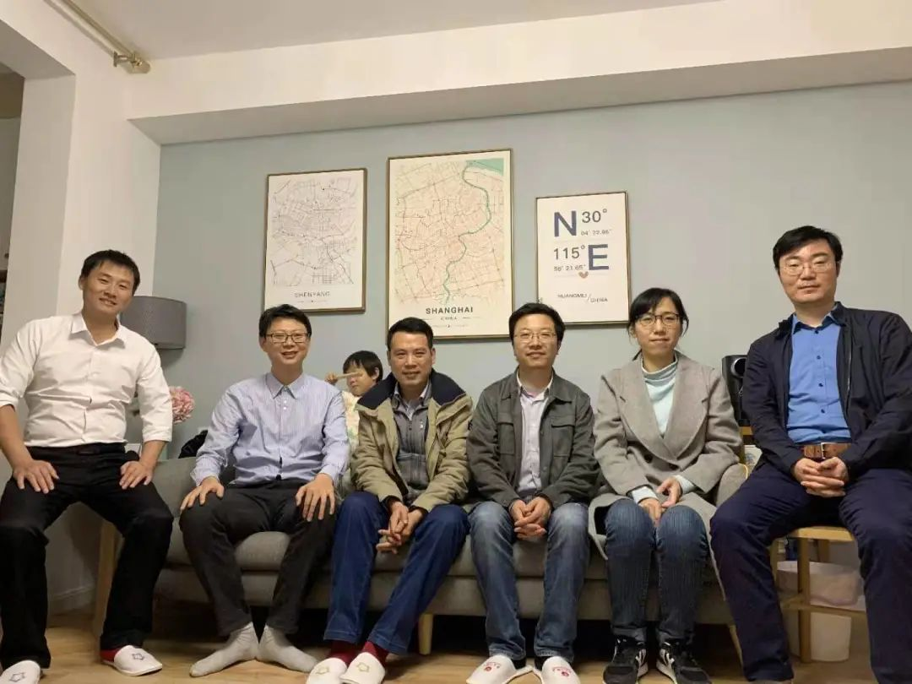
2019年与家人、朋友在寓所合影
（从左至右：赵志强、马孟龙、马小跳、吴良宝、郑威、何慕、周波）

2. 您目前主要的研究领域有哪些？该领域今后的预想研究或拟待研究的方向和课题有哪些？
近年来，我利用出土文献所进行的研究，在上一节已经介绍过了。那些研究还比较初级，学术意义有限。而目前，我最主要的精力是放在张家山汉简《秩律》历史地理价值研究上。2014年还申报了一个“张家山二四七号汉墓《二年律令·秩律》与汉初政区地理”的教育部项目。最近几年，我一直在做这个课题。
就目前出土秦汉简帛文献来看，对秦汉政区地理价值最大的，当属《秩律》。因为《秩律》完整载录了吕后初年朝廷直辖的280余县道名目，可以据之复原当时郡县统辖关系，相当于间接得到一份西汉初年朝廷直辖地区的“地理志”，对秦汉政区地理研究来说，具有巨大的推动作用。刚一公布，就引起了很多历史地理学者的注意，引发了一波研究热潮。
关于《秩律》以往的研究状况，以及存在的局限，还有对未来研究前景的展望。我刚刚发表了一篇《张家山汉简〈秩律〉政区地理研究的回顾与展望》（刊《中国中古史研究：中国中古史青年学者联谊会会刊（第七卷）》，中西书局，2019年），其实就是我教育部项目的“学术史”部分。这篇文章讲得非常详细，大家有兴趣可以去看看。简单地说，《秩律》公布后，引发了一波研究热潮，这些研究的终极目的，就是复原一份汉初“地理志”。当2008年周振鹤、晏昌贵二位先生推出两份郡县统辖名单后，这个学术目标基本达成，热潮就褪去了。此后至今十余年，历史地理学界基本看不到《秩律》研究了。其实，我们对《秩律》的发掘还远远不够。这种研究低潮的出现，其实暴露了学界的研究思路还非常单一。《秩律》的用处，远比我们想象的要多。
举个例子。我最近利用《秩律》考订了一系列秦汉县道的地理方位。以往学界认为，对古城邑定位作用最大的出土文献是道里簿和质日。道里簿载录了地点之间的里程。质日因为逐日记载事主的所经地点，可以间接复原地点之间的里程。也就是说，用来进行城邑定位的出土文献，要么具有里程信息，要么具有时间信息。而《秩律》并不包括这些，只是排列一堆地名。这样的东西竟然也能用来进行城邑定位？相信很多同道看到我的文章，会感慨《秩律》竟然还能这么用。其实，《秩律》的玩法还多着呢。未来一段时间，我还会利用《秩律》进入一些前人从未涉足的领域。请大家拭目以待。
总的来说，我的《秩律》研究，一方面是修正前人研究的失误，做一些补充。另一方面是拓展《秩律》应用的范围。对这些内容的思考，其实在博士阶段就已经孕育了。我博士论文在秦汉政区地理基本文献考订上，用力最大的就是《汉书·地理志》和《秩律》。其中《秩律》部分，主要是修订周、晏二位先生的方案，后来因为思考越来越深，想法越来越多，觉得日后可以拿出来做专题研究。所以在博士论文正式出版时，删去了关于《秩律》的一章。我2014年刚入职复旦历史系时，申报了教育部项目，打算正式开展《秩律》研究，当时预期两年即可全部完成。但未曾预料，从这一年开始，我历经结婚、买房、生女、装修、再生子等一系列家庭重大变动。再加上初入职时，备课压力巨大，对这项研究完全顾不上了。直到2017年上半年，我去浙江大学高研院驻访，才得到一段宝贵的独立时间，动笔写了几章。这距离我原来预期的完成时间，都过去一年了。直到现在，这个工作仍然没有完成，实在愧对自己。
因为原来我预期两年即可完成，一些结论性观点已经在《西汉侯国地理》披露了，再加上我自以为学界没有人再关注《秩律》了，所以这几年一直在侥幸心理中得过且过。后来得知武汉大学的但昌武同学也在做《秩律》研究。《西汉侯国地理》提到，根据《秩律》可以判断西汉初年不存在广汉郡。他根据这个结论逆向思维，把我整个论证思路都推出来了。另外周波兄因为以前参与《秩律》的整理，也一直在做与《秩律》相关的研究。通过跟他交流，发现他一些看法与我已经很接近了。看来我要抓紧时间尽快完成这个工作。
我今后还有一个学术愿望，就是能绘制一部《汉代历史地图集》。从博士以来，我注意到《中国历史图集》汉代城邑定位有很多错误。这些城邑定位错误，直接影响到学者对一些重要政区地理问题的判断。另外，《中国历史地图集》在绘制精度和地理要素表现上，还存在欠缺，不能适应当下学术发展的需要。我博士论文已经把汉代侯国地理方位重新梳理了一遍，并做了校订，把城邑定位与古城遗址相对应。在此基础上，若再继续梳理县道地理定位，就有条件绘制一部精度更高的地图集。我最近利用传世文献、出土文献订正了一批秦汉城邑定位，跟这个学术理想也有关系。
我原来对此信心十足，预计凭我一人之力，十年即可完成。可到目前为止，也仅仅停留于在几处学术活动中初步谈了设想和规划而已。在经历了《秩律》研究的惨痛教训，我已经不敢说何时能完成了。记得我在系里职称评定，介绍未来研究计划，说希望有生之年实现这个愿望。在座的教授纷纷开玩笑说，那我们都看不到了。
我想做的事情还有很多，诸如继续追索《汉书·地理志》文献来源和编撰方式，《太康地志》的重新辑校，秦郡体系等等。但是不敢谈什么时候才能起步了。

3. 您在从事学术研究的过程中，在阅读、收集资料、撰写论文、投稿发表等方面有什么心得体会？
我“上道”很晚，博士期间才算知道怎么做研究。本科原本不是学历史，而且学校又差。硕士虽然在南开，但是遇到两年学制，中间又经历了换导师，从没受过规范的学术训练。让我给大家讲怎么阅读资料、收集资料、撰写论文，真是没底气。这些内容，我就略去不谈了。不过，我觉得，道无常法，并没有什么固定的研究方法。每个人天资不同，研究方向不同，应该寻找适合自己的阅读、收集资料的方式。就我而言，我从来不做笔记或者卡片。倒不是说我有多聪明，而是关于秦汉政区地理的史料太少，关键的就那么几条。对于我们这个领域来说，最重要的是在仅有的材料中读出新意。如《汉书·地理志》和张家山汉简《秩律》，就需要反复阅读。当然，一些基本的资料汇集工作还是要做的。比方说，我在做西汉侯国研究时，就做了一个详细的表格，把与侯国相关的置废时间、地理位置，相关传世文献、出土文献记录，前人基本看法，以及这些侯国在《史记》《汉书》“侯表”的页码等信息一一录入。这样方便日后查找。《西汉侯国地理》一书所附《西汉侯国建置沿革综表》就是这个表格的一部分。这个表对于大家来说，可能是这本书用处最大的。我在博士后期间，还以《汉书·地理志》为条目，把出土文献所见各种地名资料分别列入，做了一个表格。我跟后晓荣先生交流，他也做了同样的工作。我以前向施谢捷先生请教问题，在谈及某个封泥、玺印资料时，他会操作电脑，打开一个表格文件，一下就把资料搜到了。可见这种基本资料汇编，对于大家做研究来说，是非常必要的。
关于投稿。前面学者谈得比较少，我多说几句。理工科、社会科学文章发表主要在国外，而人文学科文章发表主要在国内刊物。平心而论，国内人文类期刊的运行、管理较为混乱。很多学者曾经指出国内刊物存在着的各种乱象。简要地说，国内学术刊物存在的最严重问题，是“非学术因素”干扰太多，有时文章学术质量反而变得不重要了。举一个例子，我曾给某省主办的社科期刊投稿。结果很快被退稿，后来托人打听，才知道这家连C刊都不是的刊物，却有一个奇怪的规定：只发教授的文章。我是副教授，所以不能发我的文章。
类似这种“非学术因素”的奇葩限制，我个人在投稿过程中还遇到一些。这些乱象的出现，与社会大环境相关，对此我们也无可奈何。所以我跟一些学生说，在国内发文章，有时确实要靠运气。但总的来说，级别比较高，影响力比较大的刊物，评审还比较规范，级别越低的刊物，乱象越多。所以大家投稿，还是尽量投给高规格刊物。
我们国家有一个特点，总是推崇某种“主流观念”，并排斥与之不同的其他观念。在本该追求“多样”的学术界，同样存在这种现象。例如最近历史学期刊都开始推崇 “宏大叙事”、“理论先行”，像我所做的地理考证类文章，多次因不符合办刊主旨，被委婉回绝。现在学界似乎形成“考证是低级研究”的思维定式。在我看来，宏观理论架构也好，具体问题考证也好，只是看待问题角度不同，并无高下之分。对于各种类型的研究，我们都应该给予发展的空间。我相信古文字、古文献学界的朋友们，也会有同样的感受。一个好的现象是，原本管控甚严的“刊号”出现松动，像《出土文献》《历史地理》等集刊，最近都转变为期刊，给原来发文困难的古文字、古文献、历史地理学界提供了新的阵地。既然原有的期刊不能改变，那么就创办新的期刊，这也是一种解决途径。
大的学术环境如此，我们无力改变，唯一能改变的，就是自己。我常跟学生说，不要管刊物如何，我们要做的是尽可能地提高自己的学术研究能力，写出让评审专家难以拒绝的文章。我最近几年也给刊物审阅过一些文章，学生写的文章很容易分辨，我对学生没有任何歧视。但是有些学生文章写的比较随意，甚至一些文章在表达观点时模棱两可。既然自己都没有信心，那还干嘛写呢？文章要写就应该言之凿凿，让别人心悦诚服。连自己都无法说服的文章投出去，显然抱有“投机”心理。虽然现在学生有发表文章的压力，但是也要珍惜每次投稿的机会。随意写的文章，纵使侥幸发表，也会给学界留下不好的印象，影响个人的长远发展。我遇到过一个极端例子。我帮某刊物审阅过一篇学生文章，文章问题很多，甚至连表格制作、注释引文都不规范，显然没有认真写。我建议退稿，并详细写了一份几千字的审阅意见。结果过了一段时间，我替另外两个刊物看稿，又看到这篇文章。对于我之前提出的审阅意见，完全没有理会，又是原样投过来的。这种无视专家意见，带有投机心理的“海投”，就让人很反感。
在这里我讲讲自己学生时代的投稿经历，希望能给学生们提供一些借鉴。我在博士期间读到辛德勇先生谈汉武帝元鼎三年“广关”的文章，印象非常深刻。元鼎三年，汉武帝把关西的东界从晋陕黄河推进到太行山一线，由于关西不能存在封国，所以把代王国迁走了。汉代，侯国也是封国的一种，如果汉武帝“广关”，今山西境内的侯国也应该迁走。于是我在梳理西汉侯国地理方位时，特别留意元鼎年间河东地区的侯国，果然发现大量侯国迁徙的证据。当一条条侯国迁徙的线索被揭示出来，我逐渐心跳加速，这是二千多年来未曾有人注意到的现象。我据此写成《汉武帝“广关”与河东地区侯国迁徙》，将文章发给辛德勇先生看。之前我也向辛先生请教过问题，但是他完全不记得我。应该说，是这篇文章让辛先生记住了我，后来他来复旦开会，还特意找人联系我，要跟我见一面。我认为这篇文章意义比较大，所以投给了《历史研究》。《历史研究》的编辑也觉得颇有价值，还打电话给我，希望我不要把文章再投给其它刊物。不过，这篇文章在日后专家审稿程序中，出现了比较大的争议，拖延了近一年，最后还是退稿了。我接到退稿信时，心里非常沮丧，因为我对这篇文章还是很有信心的。这篇文章收于《西汉侯国地理》，大家有兴趣可以去找找，看看文章质量究竟如何。当时我心想，如果这篇文章得不到专家的肯定，那我就再写一篇更好的。后来，我结合《汉书·地理志》对汉成帝元延三年侯国地理分布格局进行了分析，写成《汉成帝元延三年侯国地理分布研究》。这篇文章对《汉书·地理志》载录政区年代进行了精确断限，揭示了《汉书·地理志》的文献来源和编撰方法，指出前人因为不清楚《地理志》是三份年代断限不同的资料混合，所以引发了一系列研究误区。文章还对《地理志》侯国记录进行校订，应用了时髦的“地理信息呈现技术”展示了西汉末年的侯国分布格局。这篇文章把《汉书·地理志》的研究推到了一个新的高度，又采用更为精确的绘图方法，把对西汉末年侯国地理分布格局的认识延展到更为微观的层面，无论是在研究方法上、文献分析上，还是在技术呈现上均有突破。我写完这篇文章，觉得如果这篇文章还得不到肯定，绝对“天理难容”，于是又投给《历史研究》。最后三位审稿专家中，虽然也有专家颇有微词，但还是给出了肯定的结论。这篇文章是我唯一一篇发表在《历史研究》的文章，也是迄今我最满意的一篇文章（亦收入《西汉侯国地理》）。所以我觉得，想在刊物上发表文章，首先自己要对文章有信心，甚至是爆棚的信心。如果自己深知文章学术价值有限，或是底气不足，最好不要投出去。

4. 对您迄今为止的学习和研究影响较大的著作或学者有哪些（或哪几位）？
我是做历史地理研究的，对我影响较大的主要是这个领域的学者。前面讲过，人的特点是各有所长，全能型的学者是没有的。所以我们学习前辈优秀学者做研究，关键是学习他最“闪光”的一面。只盯着一位学者，特别是自己的老师，只会限制自己的眼界。从这个角度来说，我会广泛阅读各位学者的文章，以求开拓自己的视野。比方说，辛德勇先生敢于质疑一切，从不盲从权威论说，这种精神就对我影响很大。我时常用辛先生的这种精神鞭策自己，甚至也会质疑辛先生的某些观点。我听到有人说，辛先生特别反感别人的批评。我是不同意的。因为我曾多次在文章里，针对辛先生某些具体观点提出不同意见，有时读他文章，发现错误，也会发邮件告诉他。辛先生都会虚心接受，并向我表示感谢。辛先生从未因为我与他学术观点不同，就对我报以成见。我博士论文《西汉侯国地理》出版时，他还为我作序以示鼓励。我觉得，如果是针对学术问题，有理有据地与他论争，他都会虚心接受。他所反对的，是那些抱有“非学术目的”的攻击性文章。
周振鹤先生研究论证的逻辑严密性，也是我努力效仿的对象。当年在南开图书馆密集书库阅读《西汉政区地理》，折服于周先生能以严密的逻辑推理，解决西汉郡国级政区辖域变迁。当时密集书库的书不能外借，市面上又买不到《西汉政区地理》，我是利用电脑截图工具，从超星图书馆电子书，一页一页截图下来，再粘贴到WORD文档，自己制作了一本电子书。《西汉政区地理》对王子侯国的考证令我印象深刻，我后来博士论文选做西汉侯国地理分布，主要目的是想探求汉武帝大规模分封王子侯国以前，侯国地理分布的地域特征。我目前以汉代政区地理为研究方向，都多研究都建立在周老师先行研究的基础上，以至于很多人都误以为我是周老师的学生。
在文章写作上，谭其骧先生一直是我学习的榜样。谭先生文章语言流畅，叙述思路清晰，能以最平实的文字，讲清楚复杂的学术问题。张伟然老师曾写过一篇《谭其骧先生的五星文章及学术活性》，列举了谭先生堪称经典的几篇文章。我自己的感觉，谭先生的文章确实值得精读。谭先生写文章讨论问题，有时为了不影响论述主题，会把一些枝节性考证略去。所以有时候看似不起眼的某句话，其实背后有谭先生更深的思考。例如我最近跟吴良宝先生合作一篇文章。在这篇文章里，我梳理了战国至西汉初年燕国、赵国分界，发现两国分界并不是《汉书·地理志》所呈现的涿郡与中山国的分界，而应该在更南的古徐水一线。我自以为这是独到发现，结果翻看谭先生写于上世纪40年代的《秦郡界址考》，其中就有“而（《汉书·地理志》）中山之北新城……于秦当属广阳”一句，谭先生绘制的秦郡图，广阳郡、恒山郡的分界就是古徐水。如果遗漏了这句话，大家肯定不会想到，谭先生对西汉以前的燕赵分界已有深入的思考。
藤田胜久先生利用出土文献讨论古代史籍的编撰，对我也有很大影响。他的《〈史记〉战国史料研究》自博士阶段就是我案头必备之作，时常翻阅。我对《汉书·地理志》资料来源和编撰方法的研究，就是受该书启发。去年我在北京大学文研院驻访，正好藤田先生也是同期驻访学者，当时有一个月我与鲁家亮、藤田先生一起在北大食堂吃午餐、晚餐，回想起来真是难忘的一段时光。

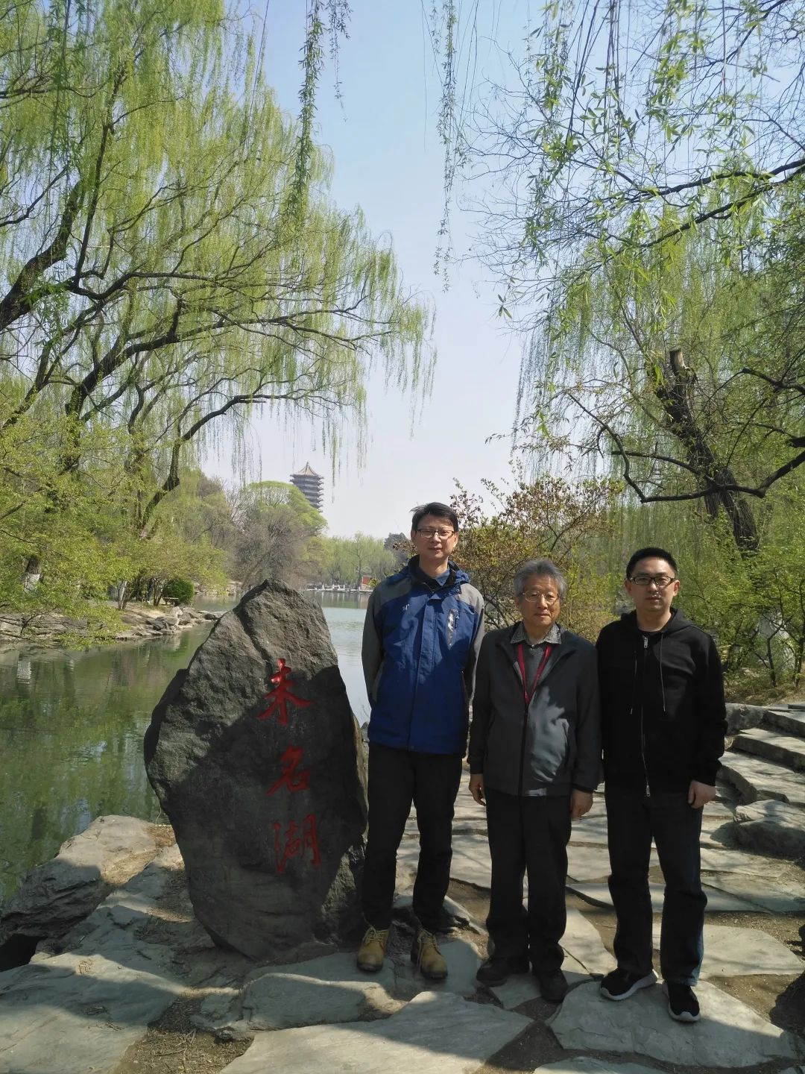
2019年与藤田胜久先生、鲁家亮先生于北京大学合影

除了以上三位先生，徐少华老师把考古资料与地理考证相结合，李孝聪老师通过实地考察验证文献记录，鲁西奇老师将具体问题置于长时段、大空间进行宏观分析等方式都对我有较大影响。当然，我们也必须意识到，由于天资、成长经历、教育背景的不同，有些学者的特长，不是想学就能学得来的。例如辛德勇先生对目录、版本学的熟悉，跟他的求学经历，生活经历密切相关。又如晏昌贵先生在讨论古地理问题上，常有“灵光乍现”般的惊人见识。这种技能于我只有“徒羡”的份儿，根本无法学习。
业师葛剑雄先生的研究方向是秦汉人口史、移民史，由于我后来选定的研究方向是秦汉政区地理，就研究方向而言，我对老师的研究继承有限。但是葛老师对我的影响却是根本性的。前面讲过，如果没有葛老师的特招，我不会有今天。另外葛老师培养学生，完全遵从学生的兴趣，从不在研究方向和研究方法上对学生做任何限定。我刚入复旦读博时，觉得自己可能会被要求做断代人口史或分省人口史，还主动跟葛老师说想做秦汉江淮移民。葛老师却建议我不用急着确定论文选题，先多读书。我后来确定以西汉侯国地理分布为论文选题，葛老师先从资料的角度表示担忧，但是后来看到我写的几篇论文后，即放手让我去做。不仅是我，葛老师的学生们研究方向多种多样，甚至有些学生的论文不属于历史地理。在我看来，教育就是遵从每个人的天性，让其有权利、有空间自由发展。葛老师培养学生即是如此。记得陈丹青说过，所谓大学，不需要什么大楼，就是一个院子，有一群优秀的学者坐而论道，学生们则在院子里耳濡目染，自由发展。我在葛老师门下，就体验到了这种境界。反观现在的大学，给学生制定了越来越严密的培养计划，通过一系列项目、评选，要把学生塑造成一个事先预设的“人才”样式。就此而言，这是大学教育倒退到了中学教育。
葛老师还让我们看到了人文学者应有的样子。现在大学里，越来越多的师生关系异变为雇佣关系。甚至很多学生直接把导师叫“老板”。而我们在葛老师那里，却完全没有这样的感受。其关键在于葛老师对于学生，是充满情感的。他会处处关心学生们的学习、生活，当学生遇到困难，他会挺身而出，倾尽全力。他是像对待子女一样，对待自己的学生。大学本来应该是最有人文关怀，或者说最有人情味的地方，但是现在变得越来越像衙门，越来越像企业，可谓人情寡淡。而在葛老师门下，却让我找寻到逐渐褪去的大学精神，而我也有义务把这种精神守护下去。

5. 请结合您的学习和研究经历，为初学者提供一些建议。
平心而论，我学术起步晚，至今仍然是个“初学者”。我最近几年开设了一门“秦汉史料选读”的课，主要是带领学生读史料。其中选取的史料，很多我也没有读过。现在开这门课，常有跟学生们一起学习的感觉。
我所能谈的，就是在结束了学生生涯后，反观学生时代之可贵。我希望同学们能够意识到，目前是学术道路中最重要的阶段。因为这个时期，你没有工作、家庭、社会关系的拖累，可以心无旁骛地全身心投入学习和阅读。当年读博士时，我可以从早到晚一直读书，不用操心任何事情。记得我写《汉成帝元延三年侯国地理分布研究》时，正值打羽毛球扭伤了腰，下楼走路都非常吃力，于是索性躺在宿舍床上写文章。当时是完全沉浸在文章写作之中，伴随一个个问题的澄清，常心生喜悦，连腰疼都无感了。饿了就一瘸一拐地去食堂吃个饭，吃完饭回到宿舍继续写。困了躺下睡一觉，醒了再写。这篇文章写了将近一个月，当文章完成，我推开宿舍的窗户，才发现楼下的玉兰花开了，草地变绿了，而在这之前我竟然完全没有察觉，真有一种世界焕然一新的感觉。
那种情境，现在再也没有了。虽然我有时也会在办公室待一天，却要备课、处理教学事务，给学生看文章，填写各种报表，给刊物审稿，参加学术活动，接受各种培训，还要想着晚上、周末带娃去哪里玩。一天下来，忙忙碌碌，最后根本没有时间看书、写文章。我现在已经很久没有去过图书馆、资料室了，获取最新学界研究动态，几乎完全依赖在碎片时间看微信朋友圈。想想实在可悲。最近几年，我只能写一些小文章。一些对大问题的思考，在脑子里萦绕了很久，但是缺少一段完整的时间，系统写出来。去年我在北京大学文研院驻访三个月，有一个月家人不在身边，得到一段完整时间。那时候除了跟藤田先生、鲁家亮兄一起去食堂吃饭，晚上回稻香园的寓所睡觉，其余时间都在办公室写文章。有时很晚了，还能听到隔壁鲁家亮兄、狄金华兄搬书、敲电脑的声音，当时真有一种大家一起力争上游的干劲，一度又找回了读书时期写文章的感觉。

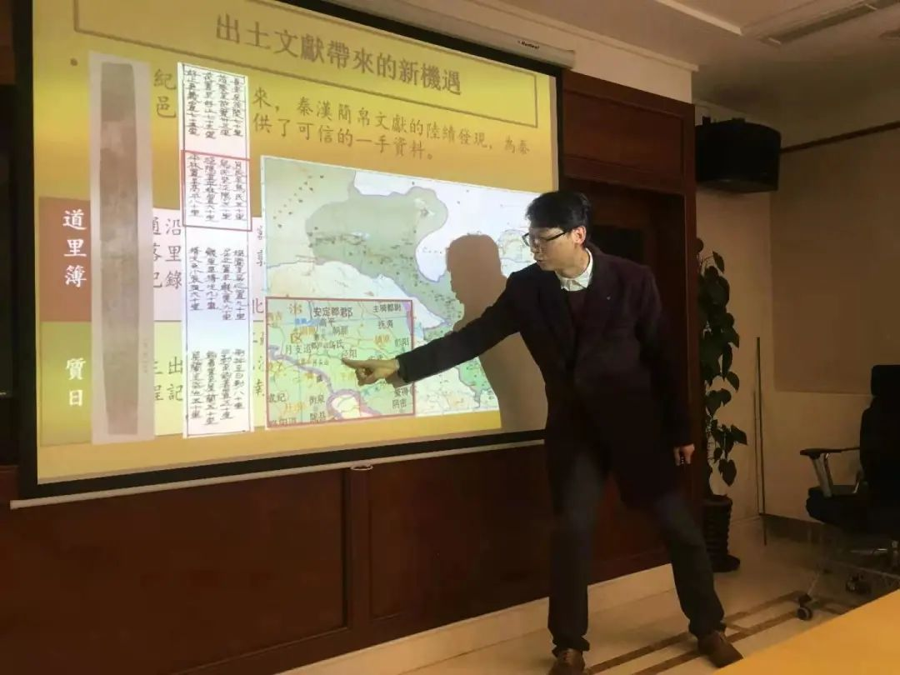
2019年于北京大学文研院给同期驻访学者作《出土文献所见秦汉政区地理信息》的报告

以我过来人的感受，我真心希望同学们能够珍惜这段读书的时光。现在学校和社会的诱惑很多，我希望大家能抵住诱惑，不要为了一些小利，到社会兼职，承接商业项目，参加学校一些毫无意义的活动。要知道，你损失的都是学术人生最宝贵的时间。
另外，我想提醒学生们注意，作为初学者，往往处在“井底之蛙”的阶段，会误以为学术天地就自己关注的那么大，难免心生狂妄。我当初做西汉侯国研究，侯国资料看得多了，逐渐发现前辈学者论述常有错误。于是在写文章时，对前人常妄加批评。我学生期间几次投稿，审阅意见常常提到我对前辈学者不够尊敬。现在回想，这只暴露了自己视野狭窄、认识浅薄。前辈学者往往并不关注侯国问题，又没有闲工夫像我这样把西汉八百多个侯国逐一梳理一遍，他们只是在谈论某些大问题时，附带涉及侯国，认识不深是正常的。我在充分占有资料的前提下，肆意指摘前人不足，是非常不厚道的。台湾前辈学者王恢专攻西汉侯国问题，但是在他写书的时候，既无《中国历史地图集》可供使用，也无电脑绘图技术。我在坐拥《中国历史地图集》，且掌握电脑绘图技术的情况下，批评他地图画得不准确，想想实在过分。这些不当批评，都作为白纸黑字留存于世，现在读来深感羞愧。我后来见到王恢先生的学生陈文豪先生，还特地向他表示歉意。陈先生向我讲述了一些王恢先生当年做研究不易之往事，我听后深被前辈学者执着的学术精神所感动，愈发感到无地自容。我以自己惨痛的教训提示各位同学，在做学问，写文章时，要对前辈学者心存敬意，若无他们的执着和探索，不会有我们今天的学术高度，我们所有的研究都是建立在他们研究的基础上，切不可做“过河拆桥”的举动。也是经历了这些，我给自己定下规矩，绝不做专揭人短的文章，绝不做与人商榷的文章（回应别人的商榷另当别论）。凡事做好自己，不可对别人的研究妄加指摘。
作为初学者，应该对自身的学术发展阶段有清醒的认识。到了什么阶段，就应该做这个阶段应该做的事情，不可超前，也不可滞后。我常常跟别人说，作为本科生能写一篇合格的学术史综述就可以了（理解一个问题的前人研究历程，以及得失）。作为硕士生，能切实解决一两个具体问题就可以了。作为博士，则应该在解决一系列具体问题的基础上，建构起一个体系。这个体系往往就是未来学术发展的立足点。
我在参加学生论文开题和答辩时，最常遇到的情况就是学术目标超越了自身所处的阶段。很多学生的选题几乎涉及到史学界的某些终极命题了，这些宏大的主题根本不是一个本科生、研究生有能力解决的。订立了超越自身能力的学术目标，会让你越做越迷茫，越做越感到力不从心，慢慢的，学术动力也就消失了。所以我的建议是，按部就班一步步来，先扎实阅读史料，发现一些具体问题，然后逐步解决。这种解决问题的过程，也是不断提升自身研究能力的过程，然后再上升到一些大问题。这样学术能力的长进才会循序渐进。
学术目标滞后于自身所处阶段的例子，虽然不常见，但是也时有发生。比方说，具体问题的解决，应该是硕士阶段完成的。如果到了博士阶段，还是处理具体问题，就不合适了。诸如一个字的考释，一片甲骨的缀合都是具体问题，做硕士论文是合适的，做博士论文就不合适了。不过对这个问题，不同学者也有不同看法。记得有一次，我跟周波先生就这个问题产生了分歧。我听说有人博士论文只做简牍缀合，这样的博士选题是否合适？周波先生说当然合适，因为每一支简牍缀合都是有价值的，若能缀合出更多的简，那价值自然很大。我说我认同，我也做了很多具体问题考证。但是不是汇集了大量具体问题考证，就是好的博士论文呢？我认为不是。因为这种研究的价值，只有量的积累，而没有质的提升。例如做历史地理研究，地名定位只是途径，而不是目的。解决一个地名定位，考释出一个地名应该服务于一个更大的目标，而不是为了定位而定位，为了考释而考释。比方说，我考释居延汉简的“邵”县，是为了讨论汉武帝“广关”过程中的河东侯国迁徙。我对松柏汉墓简牍“显陵”方位的限定，是为了更深入讨论西汉诸侯王陵园奉邑制度。具体问题的解决，是通向解决更大问题的途径，而不是学术研究的目的。
我在跟陈尚君先生做博士后的时候，陈老师针对某些刊物发表的纠正文献标点错误的文章，颇不以为意。他说作为一个文献学者，遇到标点错误的情况实在太多了，如果这也值得写，那简直写不完了。是呀，作为学者，还是热衷于解决具体问题，显然是不够的。不过，对于学生来说，通过纠正标点错误，来加深对文献的理解，还是有价值的。
简单地说，能够解决具体问题，还是一个“匠”的水准。而作为一个学者，应该通过具体问题的解决，通向一个更宏大的观察。一个学者应该是对他所处的世界、文化、传统有更宏大的关照，而非醉心于解决一个个具体问题。这就是学者和学匠的区别，也是学者跟地方文史爱好者的区别。对历史地理学者来说，很多地方文史爱好者因为对地方史料、地方环境熟悉，解决具体问题的能力要比学者更强。但他们难以提升到学者的层次，就在于他们缺乏更宏大的视野。具体到个人学术成长来说，一个人从学生（学徒、学匠）“蜕变”为学者的关键，往往在于博士论文。如果在博士论文的撰写过程中，能够建立起一套自己认知问题的体系，那么这个“蜕变”的桥梁也就搭建起来了。所以我最后一个经验，就是要注重博士论文的写作。

6. 在数字化和信息化的时代，电脑技术或网络资源对您的研究具有什么样的影响或作用？
每个时代的学术发展都有其机遇。我们赶上了数字化、信息化的时代，这也给学术研究带来了深刻影响。我个人感受，影响有三。
首先是查阅资料大为便捷。以前做研究，查阅古籍、档案、论著等都要跑到资料室、档案馆、图书馆，大量时间都耗费在前期资料收集，而且有些时候还会白跑一趟。现在古籍、档案、期刊都上网了，各种论著、出土文献资料都有电子版，看什么东西，几分钟就搞定了。完全可以做到，坐在办公室，就完成资料收集，这跟前辈学者想比，节省了大量时间、精力，想想是很幸福的。
第二是检索史料大大便利了。以前做研究，对史料的积累往往要依靠个人阅读。如果你没有读过这本书、这批资料，要想知道里面有没有与自己研究相关的资料几乎是不可能的。而读书没有捷径，必须要靠时间积累。所以前辈学者往往要到了一定年纪，有一定阅读积累了，才能动笔写文章。现在常有学者引述前辈学者“50岁之前不要写文章”的话，批评现在年轻学者发文早，发文快。我觉得这话要辩证地看，固然目前不合理的学术体制导致文章发表泛滥，但是从另一个角度来看，古籍数据库、文献电子化等技术的出现，使得史料积累的阶段被跨越了。要用什么资料，在平台、电子文档一检索就知道了。例如我做汉代县邑定位研究，把这个县名输入到数据库，一点击，所有载录这个县名的资料都出来了。一些文献非常偏门，依靠个人阅读积累，是不可能覆盖到的。现在因为新技术，做学术研究的门槛大大降低了，像我这样半路出家，文献积累有限的人，能够做学术研究，跟新技术的应用有很大关系。
第三是新技术为学术研究提供了新的手段。这在我们历史地理学界表现尤为明显。历史地理的特点是进行空间分析。很多问题光看文字是看不出的，必须要在地图中呈现出来。以前绘图是一门专门的技术，学者很难掌握，要依靠经过专业训练的绘图人员。我在历史地理中心读书时，负责资料室的陈伟庆老师就是专业绘图人员，史地所老师论著的地图大多是她绘制的。以前她绘制地图任务繁重，老师们做研究，不是想画地图就能画的，要排队统筹。现在有了电脑绘图软件，绘制地图已经不算什么难事了。做研究时，随时打开绘图软件，即可观看空间分布状态。当然，绘制地图还只是工具性的。电脑技术的发展，使得大数据处理成为可能。现在史学界“数字人文”颇为流行，主要就是利用计算机技术，对大量历史数据进行分析、处理。“地理信息系统”的出现，使得数据处理与空间呈现紧密结合，开拓了很多新的研究领域。
就我观察而言，古文字、出土文献对数字技术的使用，主要在前两个方面，还停留在资料处理上，上升到利用数字技术进行学术研究，还是很少的。我听说有人开发了利用图像识别技术进行甲骨、简牍拼缀的程序，另外台湾史语所陈昭容先生利用“地理信息系统”处理先秦铜器地域分布，这是很重要的动向，值得有更多学者投身其中。
任何事情都是两面的。我们在享受数字技术带来便利的同时，还要对这个技术的局限有所认识。数字技术归根结底是工具性的，它只能帮助你去解决问题，却不能代替你思考，去发现问题、理解问题。我前面说过，学者的学术使命是对所处的世界、文化、传统有所关怀。这个理解不是技术所能取代的。所以阅读积累对于学者还是基础性的。我个人的做法，虽然目前杂事繁多，但还是要坚持阅读史料。我在开设“秦汉史料选读”课程中，跟同学们一起阅读史料，就发现了很多问题，这些问题靠电脑检索是不能发现的。所以我建议同学，在掌握新技术的同时，仍不能放弃阅读积累。

7. 出土文献与古文字研究与众不同的一点，在于许多论文或观点是发布在专业学术网站上甚至相关论坛的跟帖里的，您如何看待这一现象？您对相关的学术规范有何认识或思考？
在网络发表学术观点，在文史学界并非始于古文字领域，但是目前在古文字领域，此现象却蔚为大观，并且发展成为继纸媒之后，又一种被圈内学者普遍认可的发表途径，这个现象很值得思考。我个人理解，这跟新出土文献的发现密不可分。每一次新材料的公布，立刻会引发大量新的认知，而在传统学术发表体系，这些认知的公布，需要一个很长的周期，再加上期刊普遍追求“宏大叙事”，能提供给古文字领域的发表空间很有限。网络平台具有时效快、传播迅速的特点，随着智能手机的普及，又具有了普及面广的优势。可以说，网络发表代表了未来学术发表的方向，西方很多学术期刊已经采取了网络发表的形式，网络发表取代传统纸媒发表只是时间问题。国内古文字学界因为有大量新认知需要发表，只是在这个方向先行一步而已。
不过，国内古文字网络发表还存在很多问题。例如“抢发”现象就值得警惕。每次新资料公布后，几天内网站就出现大量文章，细读下来，很多思考都不成熟，急着推出，无外乎想占个“首先发现”的位置。我想说的是，有时候“首发”并不重要。如果一个问题，人人都能看得出，谁先说又有什么关系呢？除了让自己的引用率高一点，知名度高一点，对于自身的学术成长恐怕并无实际意义。特别是，很多学生加入“抢发”的队列。学生学术发表困难，网络发表门槛低，于是网络发表成为展示“学术成果”的重要途径。我觉得这个风气不能助长，这会让学生对学术发表缺乏敬畏，误以为“课程作业”式的低水平劳动，也是学术成果。这个问题的关键，还是取决于网站主办者。我认为网络发表也应该建立严格的评审制度，不能无门槛地“来者不拒”。不然，只会制造大量学术垃圾，助长不正学风。现在很多人抱怨网络发文得不到承认，但是如果网络发文质量得不到保证，又如何让别人承认呢？
所以，我对古文字学界的网络发表抱有期待。既然在各领域中先行一步，应该探索并建立一套完善的学术发表体系。如果推进顺利，得到学界认可，对于其他领域，乃至整个网络学术发表体系的建立，应该是非常重要的。
最后，作为圈外人，我想提示古文字学界的同仁，你们的网络学术发表领先一步，但从另一个角度来说，也太超前了。古文字领域已经逐渐承认网络学术发表。而在其他领域，至少历史学领域，没有人承认网络学术发表。我曾给历史学某刊物审一篇稿子，稿子质量很高，但遗憾的是，很多观点在其他人网络文章中已经提到了。所以我本着尊重网络发表的原则，建议退稿。但是期刊编辑部认为网络文章没有学术地位，完全不必理会，所以最后还是刊发了。另外，我博士期间写作的《松柏汉墓35号木牍侯国问题初探》一文，在史地所汇报，同时在“禹贡网”公布了文章大纲。后来在各类期刊出现了多种与大纲相似的文章。而我的文章因为投寄《中国史研究》，发表周期较长，正式发表反而在这些文章之后。正是因为这一惨痛教训，所以我从来不在网络发表文章。而且我特别想提醒博士研究生，因为博士研究生已经具有一定研究水准，而且在学界没有名气和地位，发表在网络的文章，是最容易被抄袭的。现在各地科研机构人员发文压力很大，很多人水平不够，只能靠抄袭，网络文章给他们抄袭大大提供了便利。

8. 您如何处理学术研究与其他日常生活之间的关系？学术之外您有何锻炼或休闲活动？
陈侃理先生在访谈中说，他“学术和生活是统一而非背离的。这个状态让人舒服”。这种舒服的状态，对于学人来说，是非常令人向往的。就我而言，学术研究与日常生活无法做到统一。家里有两个小孩需要照顾，又有夫妻双方家庭需要协调。出于家庭生计，又经历了买房、装修、搬家等波折。而我又是那种必须静下心来，有整段时间才能做研究的人。所以最近几年，几乎牺牲了学术。2014年批准的张家山汉简《秩律》研究项目，至今仍未结项。几年前，受友人之邀，参与一个国家社科项目，做一个子课题，至今仍未动笔。2015年以来，我没有申请过任何项目，也没有论著出版，只是靠着写一些具体问题考证文章来向学界证明自己还存在。
我属于抗压能力比较差的。一度因为承担两万元的房贷月供，造成精神压力很大。两个小孩的接连出生，导致我长期睡眠不足。从去年末开始，血压居高不下，不得不开始服用降压药。今年单位体检，多项指标不好。想去给自己买保险，结果保险公司核保，把我列为高风险人群，直接拒保。这两年，我减少了开课数量，以降低工作压力，让身体缓缓。看到身边青年朋友患病，常感同身受。我衷心希望各位青年朋友多保重身体，不要给自己增添太多负担。
虽然两个小孩给我带来诸多劳累，但是看着儿女成长，那种喜悦是做学术所不能带来的。我这个人休闲爱好很少，一次辛德勇先生问我有何业余爱好，竟一时语塞。现在想想，能够算得上爱好的，可能只有两项。一是打羽毛球。因为我有肾结石，医生建议多进行体育锻炼，妻子对我打羽毛球也比较支持。最近参加学校工会的羽毛球活动，跟周波先生同为球友。二是看电影。比较喜欢看外国战争题材的电影（国内战争题材电影，实在看不下去）。倒不是追求感官刺激，主要是透过战争，可以观察到人性真实、复杂的一面。特别是时刻提醒自己战争的残酷，至少不要跟着民粹们瞎起哄，动不动喊着要跟谁打一仗。不过因为空余时间有限，很多想看的电影都尘封在收藏夹里，没有机会点开。

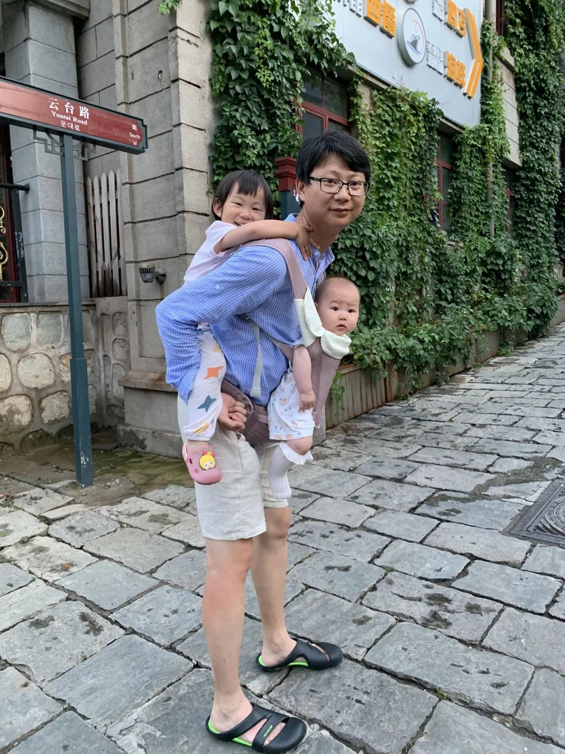
甜蜜的负担

现在做学术研究于我几近奢望。唯有在家撸撸娃，或是在娃入睡后，翻看手机朋友圈，窥探学界最新动态，目睹诸位青年才俊在学术上突飞猛进，尚能获得一丝快慰。

感谢马孟龙先生接受访谈。本文所有图片均蒙马先生提供。

